**Cuestionario Post Test:**

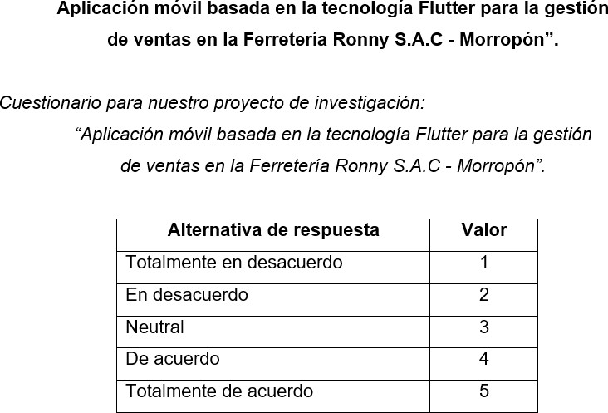

|  |  |  |  |  |  |  |
| --- | --- | --- | --- | --- | --- | --- |
| **Variable: Aplicativo Móvil** | | | | | | |
| **Dimensión: Funcionalidad** | | | | | | |
| **Indicador** | **Afirmación** | **Alternativas de respuesta** | | | | |
| **1** | **2** | **3** | **4** | **5** |
|  | ¿Consideras que la |  |  |  |  |  |
|  | aplicación móvil |
| **Nivel de cobertura sobre**  **funcionalidades** | muestra de forma precisa los productos disponibles en la Ferretería Ronny? |
| **esperadas** | ¿Encuentras |  |  |  |  |  |
|  | fácilmente la |
|  | información |
|  | necesaria sobre cada |



